TRƯỜNG ĐẠI HỌC BÁCH KHOA HÀ NỘI

VIỆN CÔNG NGHỆ THÔNG TIN VÀ TRUYỀN THÔNG

──────── * ───────

ĐỒ ÁN CÁC CÔNG NGHỆ XÂY DỰNG HỆ THỐNG THÔNG TIN

TÀI LIỆU MÔ TẢ THIẾT KẾ PHẦN MỀM (SOFTWARE DESIGN DESCRIPTION)

**WEBSITE THƯƠNG MẠI ĐIỆN TỬ CHO SẢN PHẨM CÔNG NGHỆ**

Nhóm 4

Quản lí đề tài: TS. Nguyễn Kiêm Hiếu

Nhóm trưởng: Nguyễn Bá Khải 20151998

Thành viên: Lê Văn Thịnh 20144282

Thành viên: Trần Văn Sang 20153150

Thành viên: Nguyễn Hoàng Giang 20151094

# **Giới thiệu**

## **Muc đích**

Tài liệu này cung cấp bản thiết kế bao gồm các phần: thiết kế các lớp tham gia từng ca sử dụng, thiết kế cơ sở dữ liệu, thiết kế giao diện cho người sử dụng.

Dựa trên tài liệu SRS với việc phân tích các ca sử dụng, tài liệu này sẽ đặc tả chi tiết về các lớp tham gia ca sử dụng và từ đó mô hình hóa tương tác của các lớp này trên biểu đồ trình tự.

Thiết kế cơ sở dữ liệu cho phép mô tả hệ thống về mặt dữ liệu, các thông tin mà hệ thống cần lữu trữ.

## **Phạm vi**

Tài liệu là cơ sở để các thành viên hệ thống phối hợp làm việc với nhau, lập trình hoàn thiện hệ thống thống nhất.

Tài liệu là cơ sở cho việc xây dựng các trường hợp kiểm thử, giúp việc xây dựng các liệu kiểm thử cho hệ thống sau này

Tài liệu còn là cơ sở để người dùng có thể sử dụng vào việc mở rộng hệ thống.

## **Tài liệu tham khảo**

* Martin, Dennis S. *Mathematics Placement System 2.0, Software Requirements Specification.* University of Scranton, 1999.
* Martin, Dennis S. *Mathematics Placement System 2.0, Test Design.* University of Scranton, 1999.

## **Tổng quan tài liệu**

* **Biểu đồ triển khai (chương 2)** Thể hiện góc nhìn vật lí của hệ thống, sự liên kết giữa các thành phần vật lí của hệ thống
* **Mô hình hóa cấu trúc (chương 3)** Với việc tìm kiếm các lớp tham gia ca sử dụng.
* **Mô hình hóa hành vi (chương 4)** Theo khía cạnh tương tác, xây dựng các biểu đồ trình tự, thể hiện sự tương tác trong một ca sử dụng
* **Thiết kế biểu đồ lớp (chương 5)** Thể hiện góc nhìn tĩnh của hệ thống
* **Thiết kế một cơ sở dữ liệu hệ thống (chương 6)** Thể hiện góc nhìn từ phía dữ liệu của hệ thống, xem hệ thống cần phải lưu trữ những thông tin gì
* **Thiết kế giao diện người dùng (chương 7)** Giao diện của hệ thống dành cho người dùng

# **Biểu đồ triển khai**

Deployment Diagram thể hiện tầng vật lý của hệ thống. Mỗi thàn phần của hệ thống được thể hiện bởi một khối. Nếu khối nào mà có quan hệ với nhau thì sẽ có liên kết giữa các khối đó.

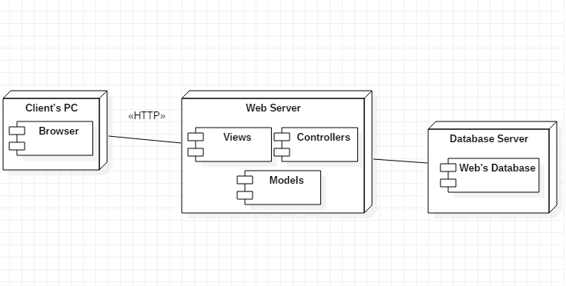

Hình 3.2: Sơ đồ triển khai hệ thống

Mô tả:

* Client’s PC là hệ thống máy tính của người truy cập, chứa các trình duyệt brower để hiển thị trang web của hệ thống
* Database Server là Server chứa database của hệ thống
* Web Server chưa các file giao diện (view), điều kiển (controller) và thực thể (model). Trong đó:
* Views chứa giao diện hệ thống
* Controllers chứa các trình điều khiển
* Models chứa dữ liệu và tương tác với database

# **Mô hình hóa cấu trúc**

## **Các tầng và các mối quan hệ trên hệ thống**

Hệ thống được cấu trúc theo mô hình MVC:

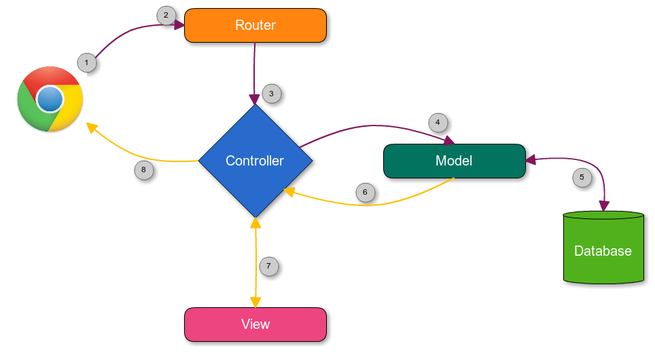

Figure Nguồn ITphutran.com

**Model**

Đây là thành phần chứa tất cả các đối tượng mô tả dữ liệu như các Class, phương thức xử lí dữ liệu, nó có nhiệm vụ thao tác với Database

**View**

Tập hợp cái file giao diện nhằm giúp tương tác với người dùng.

**Controller**

Giữ nhiệm vụ xử lí các yêu cầu của người dùng… Controller sẽ gọi model để thao tác với dữ liệu và trả view cho người dùng.

**Router**

Giữ nhiệm vụ nhận các yêu cầu của người dùng, điều hướng chúng tới controller phù hợp.

**Mô tả:**

Người dùng gửi một request theo đường truyền mạng tới hệ thống, request sẽ được hệ thống nhận dạng đưa vào một Router, Router sẽ chuyển request tới Controller phù hợp.

Trong Controller sẽ thực hiện lấy dữ liệu từ Model nếu cần thiết, thực hiện xử lí request và gọi tới View trả lại cho người dùng.

## **Biểu đồ use case**

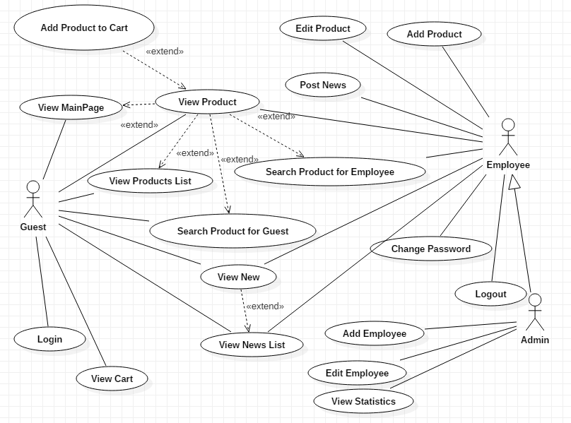

Figure 2: Sở đồ use case tổng quan của hệ thống

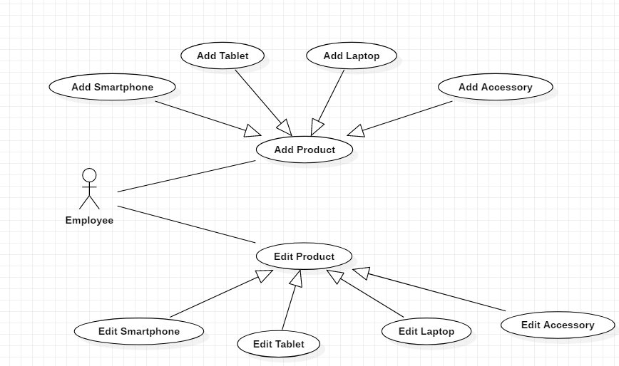

Figure 3: Sơ đồ use case mô tả thêm sản phẩm và sửa sản phẩm

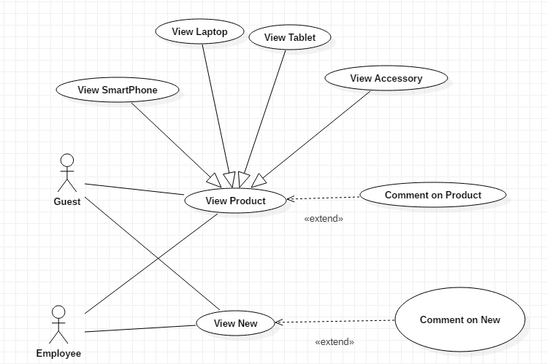

Figure 4: Sơ đồ use case mô tả xem sản phẩm và xem tin tức

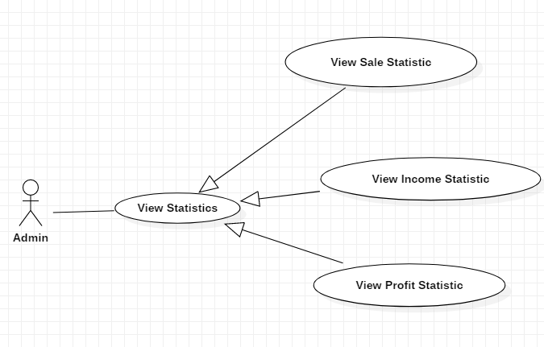

Figure 5: Sơ đồ use case mô tả xem thống kê

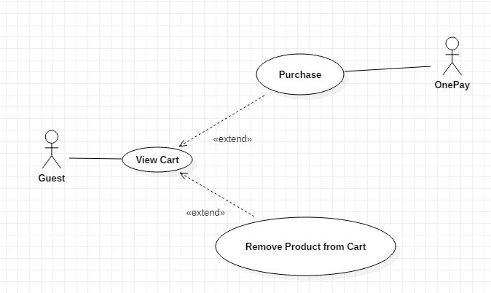

Figure 6: Sơ đồ use case mô tả xem giỏ hàng

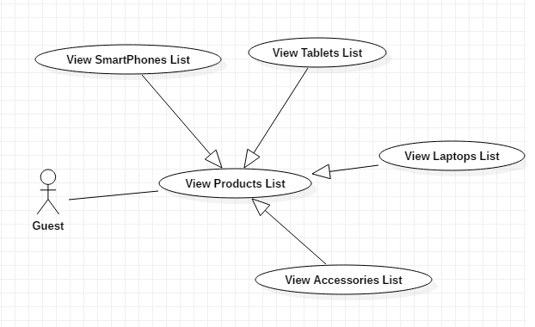

Figure 7: Sơ đồ use case mô tả xem các sản phẩm

## **Xác định các lớp tham gia ca sử dụng**

Các ca sử dụng được dùng đem ra phân tích để phát hiện các đối tượng/lớp tham gia từng ca sử dụng.

Các lớp tham gia ca sử dụng được gọi là các lớp phân tích gồm 3 loại :

* Boundaries (các lớp biên hay các lớp đối thoại) : tương ứng với tầng View
* Entities (các lớp thực thể hay các lớp lĩnh vực) : tương ứng với tầng Model
* Controls (các lớp điều khiển ) : tương ứng với tầng Controller

## **Các lớp trong dự án**

## **Biểu đồ lớp tham gia ca sử dụng**

# **Mô hình hóa hành vi**

Mục đích của bước mô hình hóa hành vi mà cụ thể ở đây là sự mô hình hóa quá trình tương tác để diễn tả sự tương tác giữa các đối tượng nhằm tạo ra các kịch bản của mỗi ca sử dụng. Trong đồ án này chúng em sử dụng biểu đồ trình tự để mô tả sử tương tác đó.

# **Thiết kế biểu đồ lớp**

# **Thiết kế cơ sở dữ liệu**

# **Thiết kế giao diện người dùng**